第 3 章 實作二：裝置探索提問

3.1 提問漏斗
好的探索提問讓客戶自己說出「需要換」。順序很重要：先問事實，客戶比較願意回答；痛點問出來後才談影響與期望；最後才確認預算與決策。
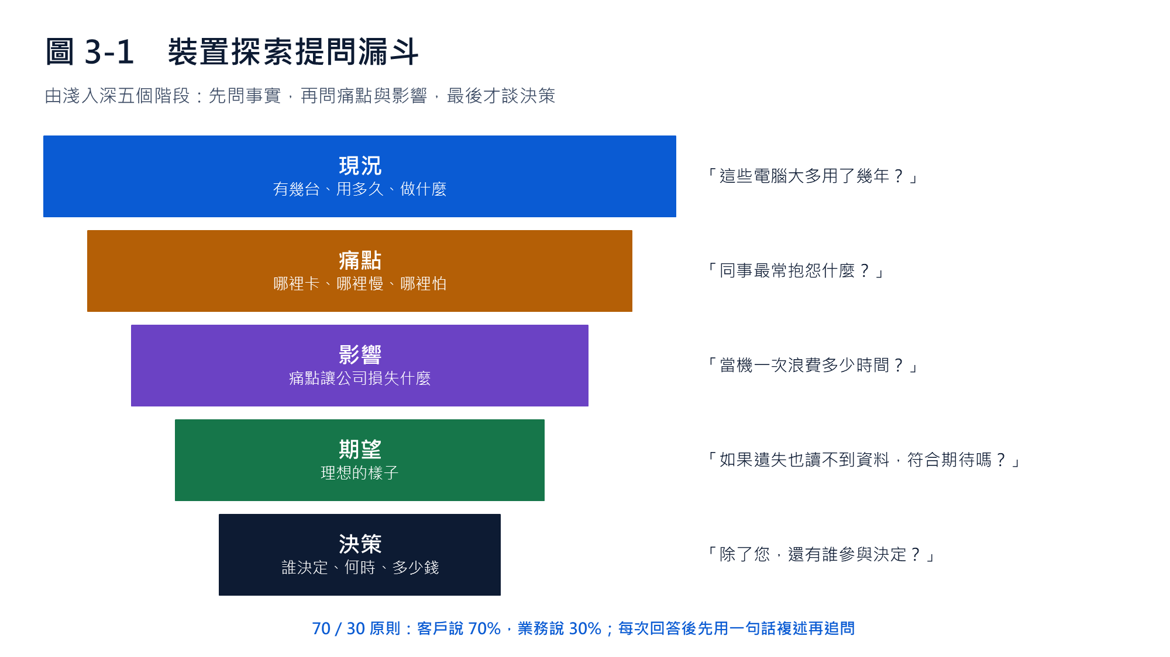

3.2 分組練習怎麼跑
- 分組與角色（2 分鐘）
  - 三人一組：業務、客戶、觀察員；每輪輪換。
- 客戶看角色卡（1 分鐘）
  - 扮演客戶的人看 3.3 節角色卡；「隱藏痛點」不主動說，業務問對了才透露。
- 演練（8 分鐘）
  - 業務依漏斗順序提問，目標是問出隱藏痛點與下一步。
- 回饋（4 分鐘）
  - 觀察員依 3.6 節評分表給分並說明一個優點、一個改進點。
- 輪換三輪
  - 每人都當過一次業務；最後全組挑出最好用的三個問題。

3.3 練習用客戶角色卡
角色 | 規模與現況 | 表面需求 | 隱藏痛點 | 決策者
A 林會計師事務所 | 25 人；18 台 Win10 筆電、6 年；無 IT | 電腦有點慢 | 同事在高鐵遺失筆電（有報稅資料）；報稅季常當機 | 合夥會計師；每台 4 萬內
B 連鎖烘焙總部 | 60 人；總部 35 台、門市 24 台；IT 1 人 | 門市電腦常出問題 | IT 每週跑門市；新人裝機兩天；行銷想用 AI | 營運長
C 精密零件製造廠 | 150 人；辦公 70 台、產線 20 台；IT 2 人 | 客戶要求資安稽核 | 30 台無法升級；工程部想換 Mac 但 CAD 只支援 Windows | 總經理與財務長

3.4 提問題庫與參考接話
階段 | 問題 | 參考接話
現況 | 這些電腦大多用了幾年？還有幾台是 Windows 10？ | Windows 10 已停止安全更新。這 18 台裡，哪幾位同事的資料最敏感？
現況 | 同事一天最常用的三個軟體是什麼？ | 這些在 Windows 11 都能直接用，不用重新學。報稅季跑起來順嗎？
痛點 | 如果請同事抱怨一件電腦的事，最常抱怨什麼？ | 當機一次大概浪費多少時間？有沒有檔案沒存到？
痛點 | 過去一年有沒有電腦壞掉或資料遺失？ | 那台電腦被別人開機，資料拿得到嗎？新機有 BitLocker 與 Hello，遺失也讀不到。
痛點 | 新同事從拿到電腦到能工作要多久？ | 如果電腦寄到家、登入就自動裝好，對你們有幫助嗎？（Autopilot）
安全 | 客戶或主管機關對資料保護有要求嗎？ | 稽核時能回答「遺失怎麼保護」嗎？Intune 可以直接出報表。
管理 | 電腦出問題時誰處理？多久能解決？ | 有 vPro 的電腦可遠端修，連開不了機都能處理。
AI | 同事有在用 ChatGPT、Copilot 嗎？ | 個人帳號貼進去的資料不在公司控管下；公司帳號的 Copilot Chat 有企業資料保護。
AI | 哪件工作最花時間又最重複？ | 這正是 AI 擅長的；下次帶電腦來現場示範好嗎？
決策 | 最希望什麼時候完成？有不能停機的時段嗎？ | 倒推：3 月前完成、2 月下單、1 月確認方案。
決策 | 除了您，還有誰參與決定？ | 我準備兩個版本，下次三位一起看 30 分鐘？
決策 | 預算怎麼編？一次、分期或租賃？ | 可以分兩批換，或用租賃攤成每月固定支出。

3.5 異議處理
客戶說 | 參考回應 | English
Windows 10 還能用 | 能開機不代表安全；先換資料最敏感的幾台 | Turning on isn't the same as being secure.
預算不夠 | 三種等級依職務配置；可分期或租賃 | Not everyone needs the top model.
我們在考慮換 Mac | 先確認會計與報稅軟體能否在 Mac 上跑、誰來管理 | Check your software and who will manage it.
AI 我們用不到 | 每月說明信就是 AI 最擅長的；這台電腦會用 4–5 年 | You're buying a PC ready for the next five years.
我們跟電腦行合作很久 | 我們和您的電腦行一起合作，他們繼續在地服務 | We can work together with your local shop.

3.6 觀察員評分表
項目 | 2 分 | 1 分 | 0 分
開場說明目的與時間 | 清楚說明並取得同意 | 有說但沒確認 | 直接開始問
漏斗順序 | 現況→痛點→影響→期望→決策 | 跳過一段 | 一開始就推產品
問出隱藏痛點 | 問出角色卡上的隱藏痛點 | 只問到表面需求 | 沒問痛點
量化影響 | 連到時間、金錢或風險 | 提到但沒追問 | 沒有
複述確認 | 用客戶的話複述並取得確認 | 不完整 | 沒有
下一步 | 時間 + 決策者 + 行動 | 只說再聯絡 | 沒有

滿分 12 分：10 分以上可以直接帶客戶；7 分以下建議再練一輪。
金句 KEY LINES
「問對問題，客戶會自己說服自己。」
Ask the right questions, and customers will convince themselves.
「先問電腦，再問工作，最後問生意。」
Ask about the computers, then the work, then the business.
「客戶記得的不是你說了什麼，而是你問了什麼。」
Customers don't remember what you said. They remember what you asked.

本檔摘自《雪梨活動實作與演練操作手冊》的「第 3 章 實作二：裝置探索提問」。場次內容為預測與準備，機型、價格、KPI 與客戶案例為練習用的虛構示範資料。

